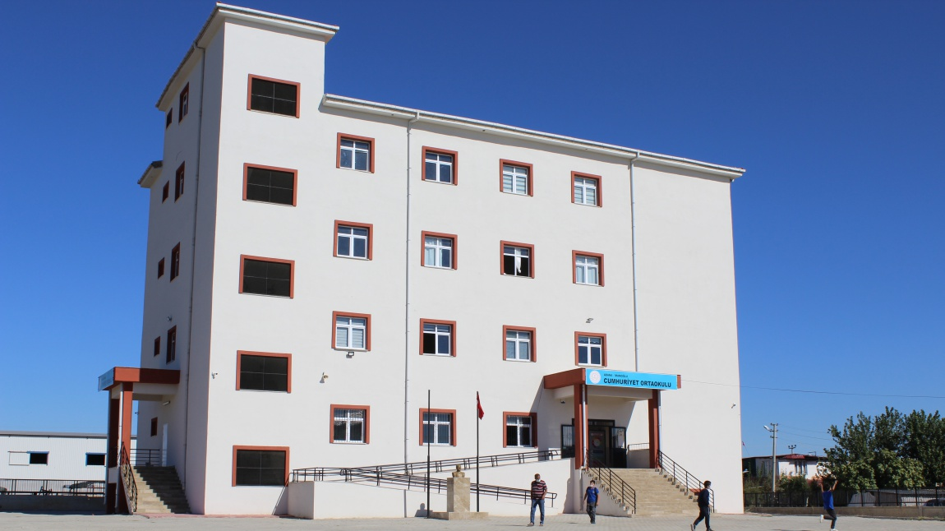
ADANA / İMAMOĞLU
CUMHURİYET ortaOKULU
TARİHÇESİ
Okulumuz; İlçemiz Cumhuriyet Mahallesi 40 Sokak üzerinde bulunmaktadır. Eğitim –Öğretime 1974 Tarihinde hizmete girmiştir. Hizmete girdiği tarihlerde mahallenin ihtiyacını karşılayan okulumuz daha sonraki yıllarda mahallenin büyümesi neticesinde ihtiyaca cevap veremez olmuş ve normal eğitimden ikili eğitime geçmek zorunda kalmıştır. Mahallemizin nüfusu hızla artmasından dolayı ihtiyaç üzeri ikinci binamız 1994 tarihinde hizmete girmiştir. Ne var ki, Adana depremi ve yılların vermiş olduğu hasardan dolayı binalarımız tehlike arz etmeye başladı.
Birinci ve ikinci binamızın deprem hasarı nedeniyle tehlike arz etmesi yeni bir binaya ihtiyaç duyulmuştur. 2003 yılında yapılan müracaatın sonunda yeni okul binamız 28 derslikli olarak yapıldı ve 18.10.2006 Tarihinde Eğitime Normal olarak başlamıştır. İki şubeli Anasınıfımız mevcuttur.
2012-2013 Eğitim Öğretim döneminde ise ikili öğretime geçmiştir. Şimdi sabahçı grup olarak 5-6-7-8 sınıflara, öğlenci grup olarak da 1-2-3-4 sınıflara hizmet vermektedir.
2014-2015 Eğitim Öğretim döneminde ise ikili öğretime geçmiştir.
2020-2021 Eğitim Öğretim yılında valilik oluru ile 16 derslikli olan yeni binamıza taşınmış bulunmaktayız.

